|  |  |  |  |  |  |
| --- | --- | --- | --- | --- | --- |
| Marca_Txurdinaga_Marca grafica | | Curso / *Kurtsoa* | Fecha / *Data* | Nivel / *Maila* | Eval. /*Ebal.* |
| 2018-2019 | 2019/02/08 | 2. | 2.Ebal |
| Módulo / *Modulua* | | *Kodea / Código* | *U.Didak /Unid didác* | *tipo* | Calificación/*Kalifikazioa* |
| DWS | | 2DW3 | 2. RETO | **Procl/concep** |  |
| Nombre Alumno/a: |  | | | | |

# Especificaciones

Guardarlo en una carpeta con vuestro nombre y subirla al Moodle.

Tenéis una carpeta necesitoEXAMEN con todo lo que necesitareis. Antes de empezar debéis cambiar el nombre del proyecto y ponerle **galeriaTunombre.** Todas las imágenes que se utilizan en la BD se guardan en la carpeta ***images*** dentro la carpeta **public** de la aplicación.

Para crear la BD **galería (0,5 puntos)** disponéis de 2 migraciones (ficheros): **authors** y **pictures.** Para rellenarlas tablas con datos se han definido los **seedAuthors** y **seedPictures**. La BD **galeria** contiene 3 tablas: ***Pictures*, A*uthors*** y ***Users***. El único modelo definido es User (User.php). Por otro lado, dentro de la carpeta *layouts* se ha definido la plantilla ***master.blade.php*** que utilizaremos para dar formato a nuestra web. **(0,5 puntos)**

En este examen debes crear los elementos de Laravel necesarios para realizar lo siguiente:

# Menu (0,5 puntos)

Tendremos un menú en todas las páginas con tres opciones:

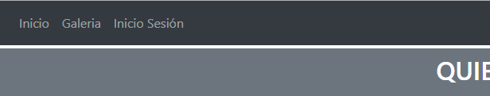

* **Inicio** ira a la vista **inicio.blade.php.**
* **Galeria**, que ira a la vista **galeria.blade.php**.
* Para la opción de **Iniciar sesión** utilizaremos el control de usuarios predefinido en Laravel.

Si entramos con un usuario registrado tendremos en nuestro menú dos entradas nuevas:

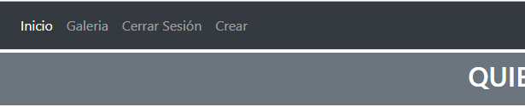

* Utilizaremos la opción de **Cerrar sesión** para cerrar la sesión del usuario.
* La opción **Crear** ira a la vista **crear.blade.php**.

# La página de inicio (inicio.blade.php): (1,5 puntos)

En esta página se mostrara el titulo Quienes somos y aparecerá el texto: *Esta es la página web de una galería de obras de arte, con la que se pretende gestionar las obras que se expondrán en ella.*

Aparecerá la imagen del último cuadro incluido en nuestra galería (BD).

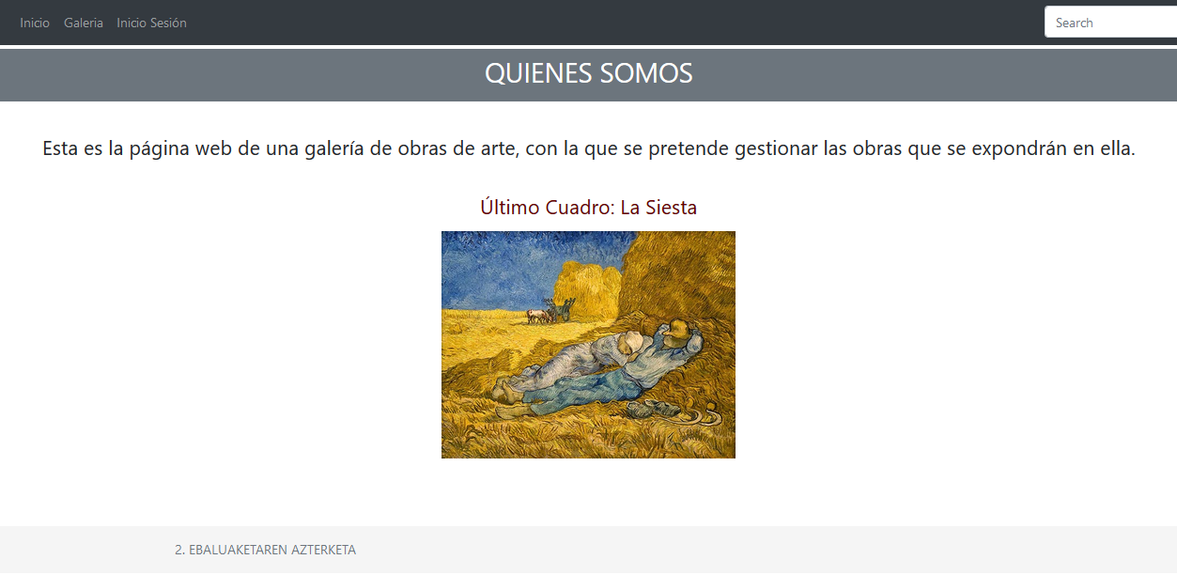

# Galeria (galeria.blade.php) (2,25 puntos)

Muestra todas las imágenes los datos de la tabla cuadro de la base de datos galería: nombre del cuadro y autor.

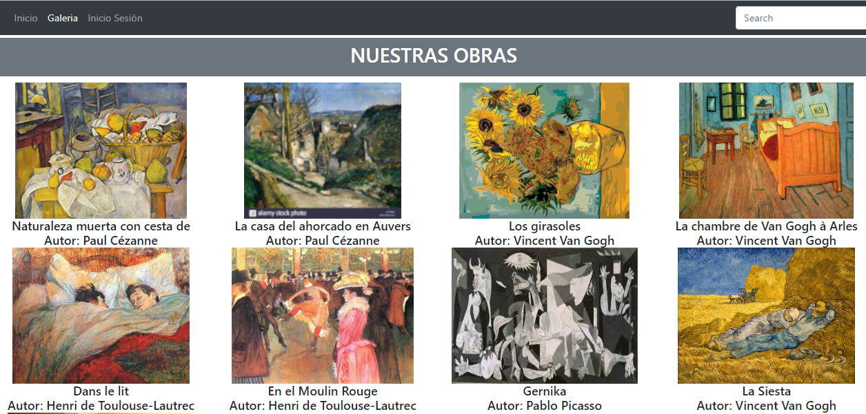

# Iniciar sesión (1 punto)

Si entramos con un usuario registrado, nos llevará a la pantalla de inicio con las dos opciones de menú nuevas **Crear** y **Cerrar sesión**. Además si se inicia la sesión correctamente aparecerá un mensaje en la pantalla informado de tal hecho.

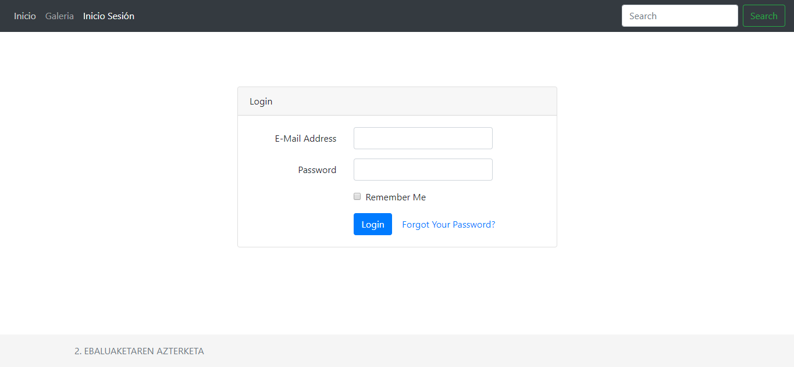

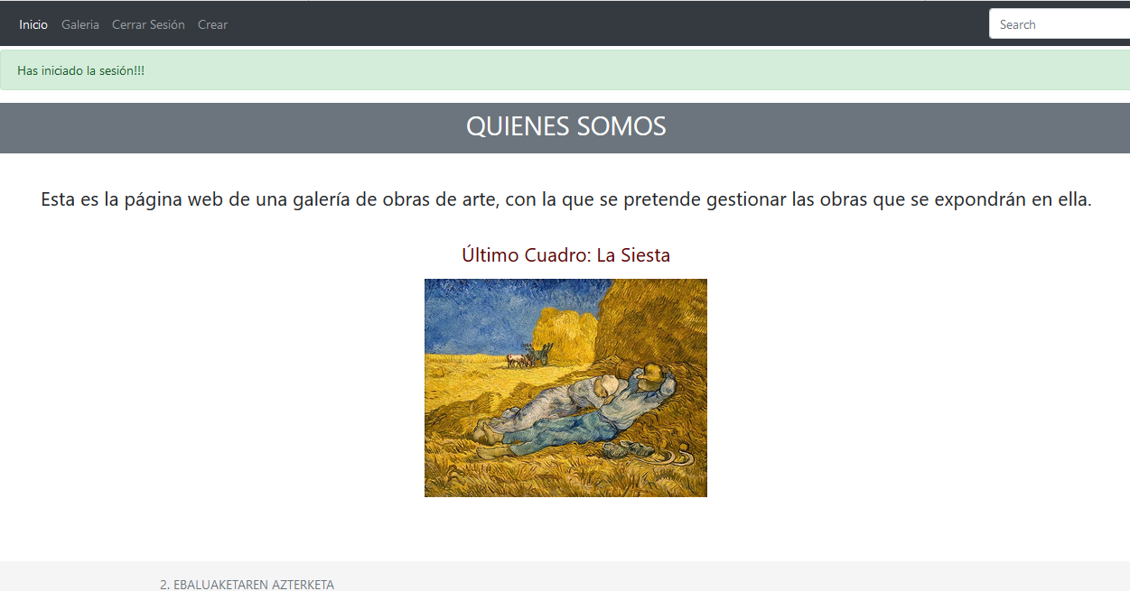

# Crear (2,75 punto)

Solamente los usuarios registrados pueden dar de alta un cuadro en nuestra galería. Guarda la imagen del cuadro en la carpeta que corresponda. Una vez introducido el cuadro aparecerá una notificación por pantalla confirmándonos el alta.

# 

# 

# Cerrar Sesión (1 punto)

Después de cerrar la sesión volvemos a la página de inicio con el menú correspondiente:

